МІНІСТЕРСТВО ОСВІТИ І НАУКИ УКРАЇНИ
Вінницький національний аграрний університет
Факультет комп'ютерних наук та економічної кібернетики

Дисципліна: «Аналіз та методи оптимізації складних систем»
ЗВІТ до практичної роботи № 5
«Лінійне програмування: симплекс-метод, двоїстість та аналіз чутливості»
Варіант № 1

Виконав: студент групи КН-11
Толошний Мирослав

Вінниця — 2026

1. Мета роботи
Побудувати лінійну модель планування випуску двох видів продукції, розв'язати її графічно та симплекс-методом вручну, перевірити розв'язок засобами SciPy, сформулювати й розв'язати двоїсту задачу, інтерпретувати тіньові ціни ресурсів та виконати аналіз чутливості оптимального плану.

2. Змістовна та математична постановка задачі
Підприємство випускає два види продукції — A (x1) і B (x2), використовуючи три ресурси: сировина, машинний час та робочий час, запаси яких обмежені. Прибуток з одиниці продукції A становить 27 грн, з одиниці B — 41 грн. Потрібно визначити план випуску (x1, x2), що максимізує сумарний прибуток.
Z = 27·x1 + 41·x2 → max
2·x1 + 5·x2 ≤ 130 (Сировина, кг)
3·x1 + 3·x2 ≤ 110 (Машинний час, год)
1·x1 + 2·x2 ≤ 55 (Робочий час, год)
x1, x2 ≥ 0
Канонічна форма (з доданими невід'ємними залишковими змінними s1, s2, s3):
2·x1 + 5·x2 + s1 = 130, s1 ≥ 0
3·x1 + 3·x2 + s2 = 110, s2 ≥ 0
1·x1 + 2·x2 + s3 = 55, s3 ≥ 0
sᵢ має економічний зміст невикористаного залишку відповідного ресурсу: якщо у плані sᵢ=0, ресурс використано повністю (дефіцитний), якщо sᵢ>0 — лишається запас (надлишковий).

3. Графічний розв'язок
Допустима область — перетин трьох напівплощин (обмежень) і першого квадранта; вона є опуклим многокутником. Вектор-градієнт c=(27, 41) показує напрямок найшвидшого зростання Z; лінія рівня Z=const переміщується в цьому напрямку до останнього дотику з областю — це й визначає оптимальну вершину.
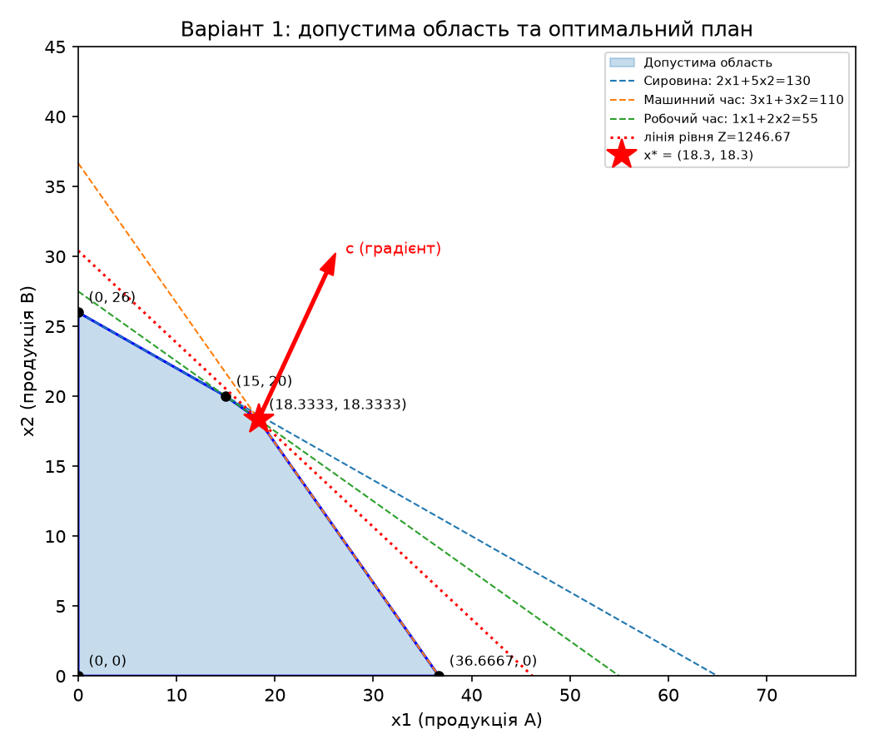
Оптимум досягається у вершині x* = (18.33, 18.33), Z* = 1247. Вершини допустимої області: (0, 0); (36.6667, 0); (18.3333, 18.3333); (15, 20); (0, 26).

4. Ручний розв'язок симплекс-методом
Початковий базис — залишкові змінні s1, s2, s3 (це відповідає вершині x1=x2=0). На кожному кроці обирається розв'язувальний стовпець (змінна з найбільш від'ємною оцінкою Δj у Z-рядку) та розв'язувальний рядок (мінімальне симплексне відношення bᵢ/aᵢₖ серед додатних aᵢₖ), після чого таблиця перераховується методом Жордана-Гауса.
Таблиця 0 (базис: s1, s2, s3)
Базис | x1 | x2 | s1 | s2 | s3 | B
s1 | 2.000 | 5.000 | 1.000 | 0.000 | 0.000 | 130.000
s2 | 3.000 | 3.000 | 0.000 | 1.000 | 0.000 | 110.000
s3 | 1.000 | 2.000 | 0.000 | 0.000 | 1.000 | 55.000
Δj (Z-рядок) | -27.000 | -41.000 | 0.000 | 0.000 | 0.000 | 0.000
Розв'язувальний стовпець — x2 (найбільш від'ємна оцінка в Z-рядку). Симплексні відношення B/стовпець: s1: 26.000; s2: 36.667; s3: 27.500. Мінімальне — у рядку s1, тому ця змінна виходить з базису, а x2 входить. Переходимо до таблиці 1.
Таблиця 1 (базис: x2, s2, s3)
Базис | x1 | x2 | s1 | s2 | s3 | B
x2 | 0.400 | 1.000 | 0.200 | 0.000 | 0.000 | 26.000
s2 | 1.800 | 0.000 | -0.600 | 1.000 | 0.000 | 32.000
s3 | 0.200 | 0.000 | -0.400 | 0.000 | 1.000 | 3.000
Δj (Z-рядок) | -10.600 | 0.000 | 8.200 | 0.000 | 0.000 | 1066.000
Розв'язувальний стовпець — x1 (найбільш від'ємна оцінка в Z-рядку). Симплексні відношення B/стовпець: x2: 65.000; s2: 17.778; s3: 15.000. Мінімальне — у рядку s3, тому ця змінна виходить з базису, а x1 входить. Переходимо до таблиці 2.
Таблиця 2 (базис: x2, s2, x1)
Базис | x1 | x2 | s1 | s2 | s3 | B
x2 | 0.000 | 1.000 | 1.000 | 0.000 | -2.000 | 20.000
s2 | 0.000 | 0.000 | 3.000 | 1.000 | -9.000 | 5.000
x1 | 1.000 | 0.000 | -2.000 | 0.000 | 5.000 | 15.000
Δj (Z-рядок) | 0.000 | 0.000 | -13.000 | 0.000 | 53.000 | 1225.000
Розв'язувальний стовпець — s1 (найбільш від'ємна оцінка в Z-рядку). Симплексні відношення B/стовпець: x2: 20.000; s2: 1.667; x1: —. Мінімальне — у рядку s2, тому ця змінна виходить з базису, а s1 входить. Переходимо до таблиці 3.
Таблиця 3 (базис: x2, s1, x1)
Базис | x1 | x2 | s1 | s2 | s3 | B
x2 | 0.000 | 1.000 | 0.000 | -0.333 | 1.000 | 18.333
s1 | 0.000 | 0.000 | 1.000 | 0.333 | -3.000 | 1.667
x1 | 1.000 | 0.000 | 0.000 | 0.667 | -1.000 | 18.333
Δj (Z-рядок) | 0.000 | 0.000 | 0.000 | 4.333 | 14.000 | 1246.667
Усі оцінки Δj ≥ 0 — критерій оптимальності виконано, таблиця остаточна. Базисні змінні дають оптимальний план x* = (18.33, 18.33), Z* = 1247.

5. Текст програми та результати комп'ютерного розв'язання
def simplex_solve(c, A, b, max_iter=30):
"""Табличний симплекс-метод для max c^T x, Ax <= b, x >= 0, b >= 0."""
mm, nn = A.shape
T = np.hstack([A, np.eye(mm), b.reshape(-1, 1)]).astype(float)
obj = np.concatenate([-c, np.zeros(mm + 1)]) # Z-рядок: Z - c^T x = 0
basis = list(range(nn, nn + mm)) # початковий базис -- слеки
var_names = [f"x{i+1}" for i in range(nn)] + [f"s{i+1}" for i in range(mm)]
tableaus = []
while True:
snap = {"basis": list(basis), "T": T.copy(), "obj": obj.copy(), "pivot": None}
if np.all(obj[:-1] >= -1e-9): # критерій оптимальності
tableaus.append(snap)
break
col = int(np.argmin(obj[:-1])) # розв'язувальний стовпець (правило Данціга)
ratios = [T[i, -1] / T[i, col] if T[i, col] > 1e-9 else np.inf for i in range(mm)]
row = int(np.argmin(ratios)) # розв'язувальний рядок (мін. відношення)
snap["pivot"] = {"entering": var_names[col], "leaving": var_names[basis[row]]}
tableaus.append(snap)
pivot = T[row, col]
T[row, :] /= pivot # нормування розв'язувального рядка
for i in range(mm):
if i != row:
T[i, :] -= T[i, col] * T[row, :] # виключення Жордана-Гауса
obj -= obj[col] * T[row, :]
basis[row] = col
x = np.zeros(nn)
for i, bidx in enumerate(basis):
if bidx < nn:
x[bidx] = T[i, -1]
return x, float(obj[-1]), basis, var_names, tableaus
Перевірка засобами scipy.optimize.linprog (метод 'highs'): x* = (18.33, 18.33), Z* = 1247, залишки ресурсів = (1.667, 0, 0).
Результат ручного симплекс-методу повністю збігається з результатом SciPy/HiGHS — це підтверджує правильність обчислень.
Перевірка допустимості знайденого плану: Ax* = (128.3, 110, 55) ≤ (130, 110, 55) = b — усі обмеження виконано.

6. Двоїста задача та перевірка теорем двоїстості
W = 130·y1 + 110·y2 + 55·y3 → min
2·y1 + 3·y2 + 1·y3 ≥ 27
5·y1 + 3·y2 + 2·y3 ≥ 41
y1, y2, y3 ≥ 0
Двоїсті оцінки y* зручно зчитати прямо з фінальної симплекс-таблиці прямої задачі: це коефіцієнти Z-рядка у стовпцях залишкових змінних s1, s2, s3 (теорема про двоїстий симплекс-множник).
Оцінка | Значення
y1* (Сировина) | 0.0000
y2* (Машинний час) | 4.3333
y3* (Робочий час) | 14.0000
W* = b·y* | 1246.6667
Перша теорема двоїстості: Z* = 1247, W* = 1247 — значення збігаються (виконано), отже знайдений розв'язок справді оптимальний.

7. Умови доповнювальної нежорсткості та дефіцитність ресурсів
Пара | Двоїста змінна / оцінка | Значення оцінки | Залишок / значення xⱼ | Добуток (має бути 0)
обмеження 1 (Сировина) | y1 | 0.0000 | 1.6667 | 0.000000
обмеження 2 (Машинний час) | y2 | 4.3333 | -0.0000 | -0.000000
обмеження 3 (Робочий час) | y3 | 14.0000 | -0.0000 | -0.000000
x1 | обм. двоїстої 1 | 0.0000 | 18.3333 | 0.000000
x2 | обм. двоїстої 2 | 0.0000 | 18.3333 | 0.000000
Для кожної пари «обмеження — двоїста змінна» добуток (тіньова ціна)×(залишок ресурсу) дорівнює нулю, і для кожної пари «змінна — обмеження двоїстої задачі» добуток (значення xⱼ)×(надлишок двоїстого обмеження) також дорівнює нулю — друга теорема двоїстості виконується.

Таблиця дефіцитних і надлишкових ресурсів
Ресурс | Запас b | Використано | Залишок | Тіньова ціна y* | Статус
Сировина | 130.00 | 128.3333 | 1.6667 | 0.0000 | надлишковий
Машинний час | 110.00 | 110.0000 | -0.0000 | 4.3333 | дефіцитний
Робочий час | 55.00 | 55.0000 | -0.0000 | 14.0000 | дефіцитний
Дефіцитні ресурси (використані повністю, тіньова ціна > 0): Машинний час, Робочий час. Надлишкові ресурси (є запас, тіньова ціна = 0): Сировина. Економічно це означає, що лише за дефіцитні ресурси є сенс платити надбавку понад їхню номінальну вартість — саме вони стримують подальше зростання прибутку.

8. Аналіз чутливості
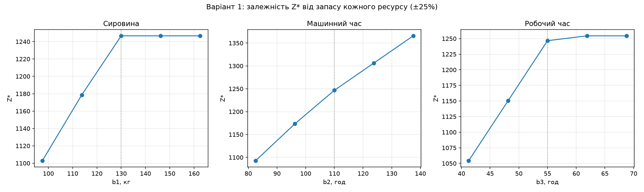
Залежність Z* від запасу ресурсу «Сировина» (крок ±25% від 130):
Δ, % | b1 | Z*
-25 | 97.50 | 1102.778
-12.5 | 113.75 | 1178.611
0 | 130.00 | 1246.667
12.5 | 146.25 | 1246.667
25 | 162.50 | 1246.667
Залежність Z* від запасу ресурсу «Машинний час» (крок ±25% від 110):
Δ, % | b2 | Z*
-25 | 82.50 | 1092.500
-12.5 | 96.25 | 1173.472
0 | 110.00 | 1246.667
12.5 | 123.75 | 1306.250
25 | 137.50 | 1365.833
Залежність Z* від запасу ресурсу «Робочий час» (крок ±25% від 55):
Δ, % | b3 | Z*
-25 | 41.25 | 1054.167
-12.5 | 48.12 | 1150.417
0 | 55.00 | 1246.667
12.5 | 61.88 | 1254.444
25 | 68.75 | 1254.444
Інтервали стійкості двоїстих оцінок (межі зміни bᵢ, що не змінюють оптимальний базис):
Ресурс | bᵢ min | bᵢ поточне | bᵢ max | Тіньова ціна y*
Сировина | 128.333 | 130.000 | +∞ | 0.0000
Машинний час | 105.000 | 110.000 | 165.000 | 4.3333
Робочий час | 36.667 | 55.000 | 55.556 | 14.0000
У межах свого інтервалу стійкості кожен ресурс можна збільшувати чи зменшувати, і тіньова ціна залишатиметься сталою (графіки вище — прямі лінії з нахилом, що дорівнює y*); за межами інтервалу змінюється сам оптимальний базис, і нахил графіка (а отже й тіньова ціна) змінюється.
Управлінський висновок: найвищу тіньову ціну має ресурс «Робочий час» (y* = 14 грн за одиницю) — саме його доцільно закуповувати першим, і платити за додаткову одиницю можна не більше 14 грн, доки це перебуває в межах інтервалу стійкості.

9. Висновки
- Для варіанта 1 оптимальний план випуску: x1* = 18.33 (продукція A), x2* = 18.33 (продукція B), максимальний прибуток Z* = 1247 грн.
- Ручний симплекс-метод і scipy.optimize.linprog (HiGHS) дали однаковий результат, що підтверджує правильність реалізації алгоритму.
- Дефіцитні ресурси (повністю використані, додатна тіньова ціна): Машинний час, Робочий час; надлишкові (є резерв, нульова тіньова ціна): Сировина.
- Перша теорема двоїстості підтверджена чисельно: Z* = W* = 1247; умови доповнювальної нежорсткості виконані для кожної пари обмеження/змінної.
- Аналіз чутливості показав, що в межах інтервалу стійкості тіньові ціни лишаються сталими, а зміна Z* пропорційна зміні запасу ресурсу саме з коефіцієнтом, що дорівнює тіньовій ціні.
- Управлінська рекомендація: першим закуповувати ресурс «Робочий час» за ціною, що не перевищує його тіньову ціну 14 грн/од.

10. Відповіді на контрольні питання
1. Чому допустима область задачі ЛП є опуклим многогранником?
Допустима область задається системою лінійних нерівностей aᵢ₁x₁+...+aᵢₙxₙ ≤ bᵢ. Кожна окрема нерівність визначає напівпростір — множину, яка опукла за визначенням (відрізок між будь-якими двома її точками цілком лежить у ній). Перетин будь-якої кількості опуклих множин знову опуклий, тому допустима область як перетин m напівпросторів (та умов невід'ємності xⱼ ≥ 0, які самі є напівпросторами) завжди опукла; а оскільки вона ще й обмежена лінійними гранями, це многогранник (політоп).
2. Сформулюйте основну теорему лінійного програмування.
Якщо допустима область задачі ЛП непорожня й оптимум цільової функції на ній існує (скінченний), то цей оптимум досягається принаймні в одній вершині многогранника допустимих розв'язків. Більше того, якщо оптимум досягається у двох суміжних вершинах, він досягається в усіх точках грані між ними. Звідси випливає, що розв'язок задачі можна шукати не по всій (нескінченній) області, а лише серед скінченної кількості вершин — саме на цьому й будується симплекс-метод.
3. Який економічний зміст мають додаткові змінні канонічної форми?
Додаткова (слекова) змінна sᵢ у рівнянні aᵢ₁x₁+...+aᵢₙxₙ+sᵢ=bᵢ означає невикористаний залишок i-го ресурсу при плані випуску (x₁,...,xₙ): sᵢ = bᵢ − (фактично витрачено). Якщо sᵢ=0 у оптимальному плані, ресурс витрачено повністю (дефіцитний ресурс); якщо sᵢ>0 — частина запасу лишається незадіяною (надлишковий ресурс), і купувати цей ресурс додатково не має сенсу.
4. Як обирають розв'язувальний стовпець і розв'язувальний рядок у симплекс-методі?
Розв'язувальний стовпець обирають за критерієм оптимальності: серед оцінок Δⱼ (коефіцієнтів Z-рядка) вибирають змінну з найбільшим порушенням критерію (найбільш від'ємна оцінка для задачі на максимум у прийнятому в роботі записі) — її введення в базис найшвидше покращує цільову функцію. Розв'язувальний рядок обирають за правилом мінімального симплексного відношення min(bᵢ/aᵢₖ) серед рядків із додатним елементом aᵢₖ у розв'язувальному стовпці — це найбільший крок, на який можна збільшити нову базисну змінну, не порушивши невід'ємності інших базисних змінних.
5. Що таке виродженість задачі ЛП і чим вона небезпечна?
Виродженість — ситуація, коли в поточному базисному розв'язку одна чи кілька базисних змінних дорівнюють нулю (нульове симплексне відношення bᵢ/aᵢₖ=0). У такому разі черговий крок симплекс-методу не змінює значення цільової функції, і за невдалого вибору розв'язувального елемента алгоритм може почати циклічно повертатися до вже пройдених базисів (зациклення), не досягаючи оптимуму. Усувають цю небезпеку правилом Бленда (детермінований вибір найменшого індексу серед кандидатів) або невеликим випадковим збуренням правих частин.
6. Сформулюйте правила побудови двоїстої задачі.
Для прямої задачі max cᵗx за Ax≤b, x≥0 двоїста будується так: (1) тип оптимізації змінюється на протилежний (max → min); (2) кожному обмеженню прямої задачі відповідає одна двоїста змінна yᵢ≥0; (3) коефіцієнти правих частин b стають коефіцієнтами цільової функції двоїстої задачі W=bᵗy; (4) матриця обмежень транспонується (Aᵗ), а права частина двоїстих обмежень — це коефіцієнти цільової функції прямої задачі c; (5) тип нерівності обмежень змінюється на протилежний (≤ → ≥).
7. Сформулюйте першу і другу теореми двоїстості.
Перша теорема (про рівність оптимумів): якщо пряма задача має оптимальний розв'язок x*, то й двоїста має оптимальний розв'язок y*, і значення їхніх цільових функцій збігаються: Z*=W*. Друга теорема (про доповнювальну нежорсткість): для будь-якої пари допустимих розв'язків x, y виконується yᵢ·(bᵢ−Σaᵢⱼxⱼ)=0 для кожного i та xⱼ·(Σaᵢⱼyᵢ−cⱼ)=0 для кожного j; тобто якщо обмеження виконується як строга нерівність (є залишок), відповідна двоїста змінна дорівнює нулю, і навпаки.
8. Який економічний зміст має двоїста оцінка ресурсу? Чому оцінка надлишкового ресурсу дорівнює нулю?
Двоїста оцінка yᵢ* — це тіньова ціна ресурсу: приріст максимального прибутку Z* при збільшенні запасу i-го ресурсу на одну одиницю, ∂Z*/∂bᵢ=yᵢ*. Вона показує, скільки максимально варто заплатити за додаткову одиницю ресурсу, щоб це ще було вигідно. Якщо ресурс надлишковий (у оптимальному плані залишається невикористаний запас), збільшення його запасу на одиницю нічого не змінює в плані випуску й не додає прибутку — за другою теоремою доповнювальної нежорсткості це автоматично дає yᵢ*=0.
9. Що таке інтервал стійкості двоїстих оцінок і навіщо його обчислюють?
Інтервал стійкості за правою частиною bᵢ — це діапазон значень запасу ресурсу, у межах якого оптимальний базис (набір дефіцитних/надлишкових ресурсів) не змінюється, а отже тіньова ціна yᵢ* залишається сталою. За межами цього інтервалу до або виходить з базису інша змінна, і тіньова ціна змінюється (ресурс може стати надлишковим або, навпаки, дефіцитним). Інтервал обчислюють, щоб знати, у яких межах висновок «кожна додаткова одиниця ресурсу дає +yᵢ* прибутку» лишається коректним.
10. Як за допомогою тіньових цін оцінити доцільність випуску нового виду продукції?
Новий вид продукції з нормою витрат (a₁,...,aₘ) на одиницю та прибутком c вигідно включати в план лише тоді, коли його прибуток перевищує «вартість» витрачених ресурсів, оцінену за їхніми тіньовими цінами: c > Σ aᵢ·yᵢ*. Якщо ця нерівність виконується, запровадження нового продукту збільшить Z* понад поточний оптимум; якщо ні — ресурси, які пішли б на його виробництво, вигідніше й надалі витрачати на вже наявні продукти A і B.

